**«Витамины я люблю, быть здоровым я хочу»**

**Цели:**

**Образовательные:**

-добиться усвоения знаний о понятии *«витамины»* и о полезных продуктах, в которых они содержатся;

-подвести детей к выводу о необходимости витаминов в организме человека.

**Развивающие:**

-обеспечить развитие сенсорных способностей: вкус, слух, осязание.

**Воспитательные:**

-вызвать желание употреблять в пищу полезные продукты;

-подвести детей к выводу, что очень важно заботиться о собственном здоровье.

**Утренний круг!**

**Здравствуй небо голубое1**

**Здравствуй солнце золотое!**

**Здравсвуй вольный ветерок,**

**Здравствуй маленький лужок!**

**Здравствуй север, здравствуй юг!**

**Здравствуй мой хороший друг!**

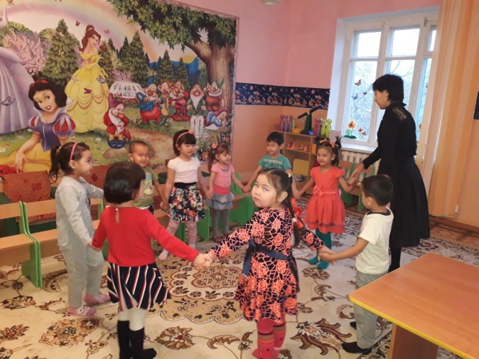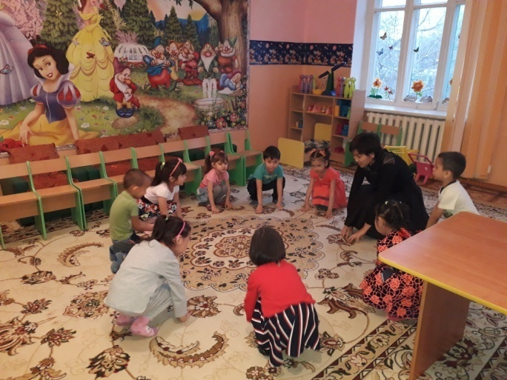

**Воспитатель:** Ребята! Сегодня не все дети пришли в детский сад, нет... и .... А вы не знаете, что с ними случилось, почему их нет?

**Дети:** Заболели.

**Воспитатель:** А почему человек болеет?

**Дети:** Простужается…

**Воспитатель:** Какое сейчас время года?

**Дети:** Осень.

**Воспитатель:** Какие изменения в природе происходят осенью?

**Дети:** Похолодало, часто идут дожди, листья меняют окраску и опадают, люди собирают урожай овощей и фруктов,

**Воспитатель:** Правильно, давайте мы с вами соберем урожай помидор и огурцов. Сделаем упражнение для щек *«Помидорчик»* *(надувание щек)* и *«Огурчик»* *(втягивание щек)* 3-5 раз. А какие овощи и фрукты вы любите больше всего?

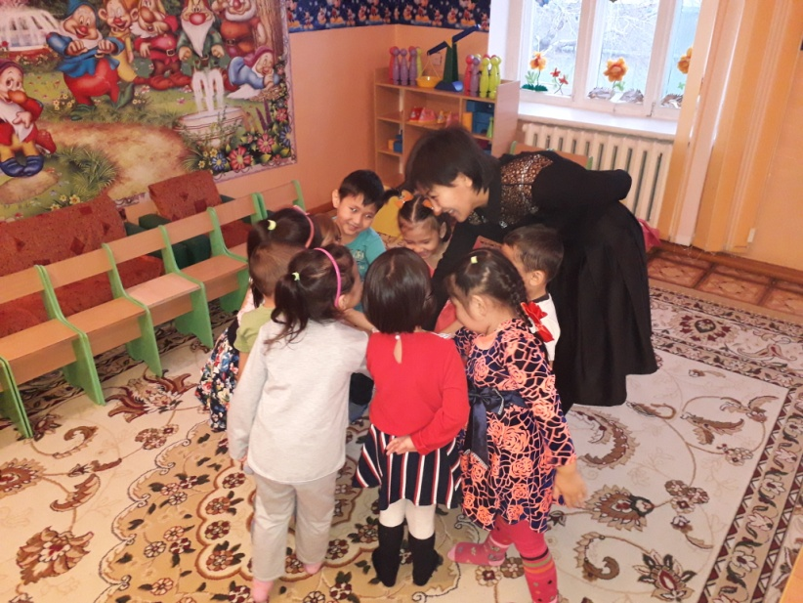 **Дети:** Морковку, огурец, яблоко…

**Воспитатель:** Фрукты и овощи не только вкусные, но и полезные. Сейчас я вам открою один очень важный секрет. Оказывается, в некоторых продуктах живут полезные витамины.

Витамины – это очень маленькие вещества, настолько маленькие, что во много раз меньше крупинок сахара, поэтому видеть мы их не можем. Но самое главное это то, что в витаминах содержится сила и здоровье для организма. Если в пище мало витаминов человек болеет, плохо растет, становится слабым, грустным. Покажите, какое у вас будет лицо, если вы заболеете *(мимика детей)*. Так как и у вас у витаминов есть свои имена. Давайте с ними познакомимся поближе *(показ витаминов A, B, C, D )*. У витаминов есть свои домики, где они живут. А еще витамины очень любят играть в прятки. Вот и сегодня они спрятались от вас, и нам придется их найти. Отгадайте загадку и узнаете, в каком овоще очень много витамина *«А»*:

Красная девица родилась в темнице,

Выкинула косу за окошко ловко.

Наступает осень, выдернут…

**Дети:** Морковку.

**Воспитатель:** Правильно, морковку, а какая она?

**Дети:** Оранжевая, вкусная, длинная, сочная, хрустящая, крепкая.

**Воспитатель:** А что из нее готовят?

**Дети:** Сок, салат, в суп добавляют…

**Воспитатель:** Молодцы! И запомните тот, кто ест продукты богатые витамином *«А»* - быстро растет и хорошо видит. Давайте сделаем гимнастику для глаз, чтобы наши глазки отдохнули.

Воспитатель выполняет вместе с детьми гимнастику для глаз.

**Воспитатель:** А сейчас поиграем в игры *«Внимательные глазки»*. Я выложу овощи и фрукты, в которых тоже содержится витамин *«А»*. Вы закроете глаза, а я в это время поменяю местами или спрячу один из них. Вы внимательно посмотрите глазками и скажите, что изменилось. Вот и посмотрим, кто ест много витамина *«А»*, у кого глазки хорошо видят.

Игра *«Внимательные глазки»* *(помидор, морковка, красное яблоко, персик, абрикос,и.т.д)*.

**Воспитатель:** Ребята, давайте с вами прочитаем стихотворения об овощах и фруктов.

Помни истину такую –

Лучше видит только тот.

Кто жует морковь сырую

Или сок морковный пьет.

Что за грохот - бум-бум-бум -

Яблочко упало!

В травке яблочко найдём

Чтобы не пропало.

Я – толстый красный помидор,

Люблю детишек давних пор.

Я – витаминов сундучок,

А ну-ка, откуси бочок!

**Воспитатель:** Ребята, теперь давайте найдем домик, в котором живут витамины группы *«В»*, отгадайте загадку:

Дом зеленый тесноват: узкий, длинный, гладкий.

В доме рядышком сидят круглые ребятки

Осенью пришла беда – треснул домик гладкий.

Поскакали кто куда круглые ребятки.

**Дети:** Горох.

**Воспитатель:** Правильно, горох, а горох это овощ или фрукт?

**Дети:** Овощ.

Ребята давайте немножко разомнемся

Физкультминутка:

**Воспитатель:** Витамины группы *«В»* содержатся не только в овощах и фруктах. Но и в других продуктах питания, например *(показ)* в крупах: гречке, овсянке, пшене, а еще в хлебе и фасоли.

**Воспитатель:** А сейчас внимательно послушайте стихотворение о продуктах, в которых содержится витамин *«В»*:

Очень важно спозаранку

Есть за завтраком овсянку

Черный хлеб полезен нам,

И не только по утрам.

**Воспитатель:** Сейчас мы с вами найдем *«домики»*, в которых живут витамины группы *«С»*. Отгадайте загадку:

Шло по грядке вдоль забора, войско храброе дозором,

Держат пики сотни рук, подрастает горький …

**Дети:** Лук

**Воспитатель:** Правильно в луке содержатся витамины группы *«С»*. Витамина *«С»* очень много во всех овощах и фруктах. Ну а больше всего в лимоне, апельсине, чесноке, луке и квашеной капусте *(показ)*. Осенью люди делают заготовки овощей и фруктов на зиму. Давайте мы свами тоже засолим капусту.

**Дети рассказывают стихи:**

Кругло пузо у арбуза,  
Полосатые рейтузы,  
Полосатый пиджачок,  
А на маковке - крючок.

А кто хочет рассказать стихотворение на нашем родном казахском языке?

Өрік, алма, шие, алша.

Жидек, жүзім піседі.

Қауын, қарбыз, қияр, сәбіз,

Дүкендерге түседі.

Давайте ребята скажем нашим гостям как называем разные фрукты и овощи на казахском и английском языках:

***Яблоко-алма-apple, помидор-қызанақ-tomato,картофель-картоп-potato,клубника-құлпынай-strawberry, морковь-сәбіз-carrot.***

Молодцы , на сегодня этих слов достаточно

Пальчиковая игра ***«Мы капусту рубим»*:**

Мы капусту рубим, Резкие движения прямыми кистями вниз и вверх.

Мы морковку трем, Пальцы обеих рук сжаты в кулаки, движение кулаков к себе и от себя

Мы капусту солим, Движение пальцев, имитирующее посыпание солью из щепотки.

Мы капусту жмем. Интенсивно сжимаем пальцы обеих рук в кулаки.

**Воспитатель:** Витамины группы *«С»* защищают организм от различных болезней и помогают бороться с простудой. А про лук даже поговорка есть: ***«Лук - от семи недуг»*.** Давайте с вами поиграем в игру *«Определи на вкус»*. Вы по очереди закроете глаза, а я вам положу в рот один из продуктов, в которых содержится витамин *«С»*. Вы должны узнать, что это за овощ или фрукт и назвать его.

Игра *«Определи на вкус»* *(предлагаются детям овощи и фрукты,)*.

**Воспитатель:** Послушайте стихотворение о фруктах, в которых много витамина *«С»*:

От простуды и ангины

Помогают апельсины,

Ну а лучше есть лимон

Хоть и очень кислый он.

Покажите, какой он кислый *(мимика детей)*.

**Воспитатель:** Следующий витамин *«D»* спрятался в лучах солнышка *(показ картинки на экране)*. Когда вы гуляете на свежем воздухе, солнечные лучики дарят вам витамин *«D»*. Давайте мы с вами тоже представим, что мы гуляем в солнечный денек *(звучит музыка)*. Представим, что сейчас лето и мы полежим на свежем воздухе, закроем глазки *(релаксация)*.

**Воспитатель:** Погуляли, а вот и *«Чудесный мешочек»*. Каждый из вас подходит к мешочку и ищет продукты питания, в которые я ему назову. А когда угадаете и назовете, вспомните, какой из витаминов в нем содержится. Для этого будет подсказка (на экране картинки букв из продуктов, в которых они содержатся).

**Игра *«Чудесный мешочек»*** *(морковка, яблоко, горох, фасоль, лимон, апельсин, лук, чеснок)*.

**Воспитатель:** Молодцы, количество поступающих витаминов в наш организм зависит от времени года. Как вы считаете, в какое время года мы получаем витаминов больше всего?

**Дети:** Лето и осень.

**Воспитатель:** Почему?

**Дети:** Летом много солнца. Летом и осенью собирают урожай овощей и фруктов.

**Воспитатель:** Правильно, не забывайте о витаминах, мы должны их получать с пищей каждый день. Надо есть побольше фруктов и овощей, чтобы расти крепкими и здоровыми. И об этом мы обязательно расскажем ребятам, когда они поправятся. Чтобы они их ели и не болели. Так давайте все вместе полакомимся полезными апельсинами, какой витамин в них содержится и чем он полезен?

**Дети:** Витамин *«С»*, защищает от простуды.

**Воспитатель:** Так чем важны витамины для человека?

**Дети:** Чтобы быть крепкими, здоровыми и не болеть.

**Воспитатель:** Сколько полезного вы сегодня узнали о витаминах и о здоровье, а вот и яблоки, но сначала пойдем и помоем руки.

Дети едят яблоки.

